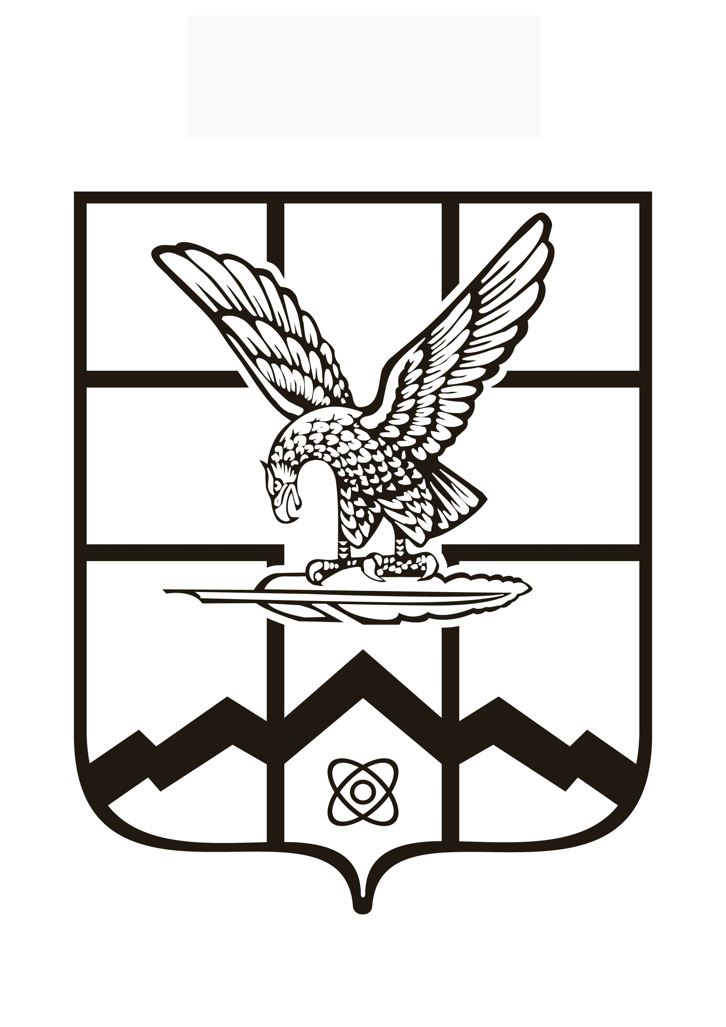
П О С Т А Н О В Л Е Н И Е
АДМИНИСТРАЦИИ ГОРОДА ЛЕРМОНТОВА

06 августа 2024 г. город Лермонтов № 596
Ставропольского края

О внесении изменений в муниципальную программу города Лермонтова «Развитие образования в городе Лермонтове», утвержденную постановлением администрации города Лермонтова от 21 ноября 2022 г.
№ 868 «Об утверждении муниципальной программы города Лермонтова «Развитие образования в городе Лермонтове»

В соответствии с решением Совета города Лермонтова
от 19 декабря 2023 года № 52 «О бюджете города Лермонтова на 2024 год
и плановый период 2025 и 2026 годов», экспертным заключением
на постановление администрации города Лермонтова от 21 ноября 2022 г.
№ 868 «Об утверждении муниципальной программы города Лермонтова «Развитие образования в городе Лермонтове» (в редакции постановления администрации города Лермонтова от 11 марта 2024 г. № 170) администрация города Лермонтова

ПОСТАНОВЛЯЕТ:

1. Утвердить прилагаемые изменения, которые вносятся
в муниципальную программу города Лермонтова «Развитие образования
в городе Лермонтове», утвержденную постановлением администрации города Лермонтова от 21 ноября 2022 г. № 868 «Об утверждении муниципальной программы города Лермонтова «Развитие образования в городе Лермонтове» (с изменениями, внесенными постановлениями администрации города Лермонтова от 27 декабря 2022 г. № 1023,
от 16 марта 2023 г. № 152, от 21 ноября 2023 г. № 891, от 11 марта 2024 г.
№ 170).

2. Контроль за выполнением настоящего постановления возложить на первого заместителя главы администрации города Лермонтова
Карижскую Н.Н.

3. Настоящее постановление вступает в силу со дня его опубликования.

Глава города Лермонтова |  | Е.Н. Кобзева

